金融　「フラッティと学ぶ　お金のこと」

【　大阪信用金庫　】

お金の使い方を「ためる」「つかう」「ゆずる」「ふやす」の４つの視点から考えます。

①「銀行」と「信用金庫」の仕事とそれぞれの違い

②お金を「ためる」「つかう」「ゆずる」「ふやす」とは？

③まとめ

|  |  |
| --- | --- |
| 活動場所 | 室内（基本的に教室） |
| 必要経費 | 無料 |
| 対象学年等 | 全学年 |
| 定員 | 要相談 |
| 所要時間 | 45分程度 |
| 準備物 | 要相談 |
| その他 | 原則平日のみ |

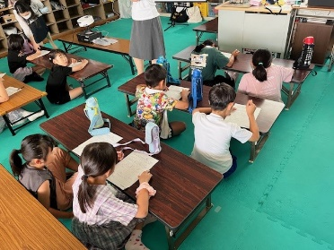

**活動のようす**

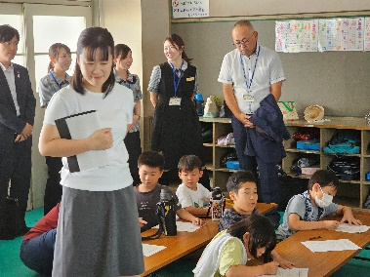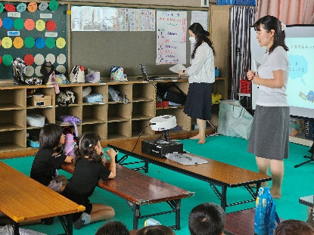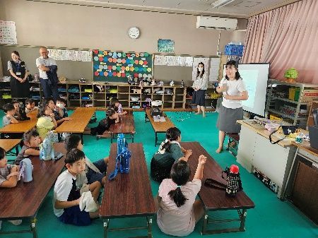

【お金の使い方について②】

先ほどの4つの側面について、１つずつ、クイズ等に答えながら学びます。

「つかう」の場面では、「冒険に必要なもの」を「ニーズ（必要なもの）」「ウォンツ（ほしいもの）」に分けるために、みんなで話しながら考えます。

【まとめ】

最後に講師の先生からの「お金を使う時には家の人に相談しよう」「周りの人が困るような使い方はしないでおこう」などのメッセージを聞きました。楽しみながら学ぶ時間はあっという間でした。

【お金の使い方について①】

「1万円もらったらどうする？」など、子どもたちは身近な話題について話したり、クイズに挑戦したり、周囲と相談したりしながら、お金の使い方について、「ためる」「つかう」「ゆずる」「ふやす」4つの側面に気づきます。

【お金の歴史について】物々交換の時代から「キャッシュレス決済」までスライドを見て、講師の先生とやり取りしながら学びます。

・貯金をこれからもやって、お金を使いすぎないようにする。

・お金を大切に使おうと思った。

・お金を無駄に使わないように気をつける。

・前も（お金を）貯めていたけど、この勉強をして、よりお金の大切さがわかった。

い！」「麻ひもが切りにくい！」など、子どもたちは、それぞれ楽しみしながら作業を進めていました。

・みかんの皮をお風呂に浮かべるといい匂いがするなんて、はじめて知った～！

**子どもたちの声**

・（実施市の元気広場の担当の方）お金のことについて学ぶ機会を市内すべての元気広場で実施したいと考えており、企業団体プログラムに掲載があるのはありがたく感じている。

・（大阪信用金庫の講師の方）参加してくれた子どもの反応がすごく良くて、楽しくできました。

**元気広場担当・大阪信用金庫の講師の方の声**

